2023-2024山东省东营市利津县科目四模拟考试100题精选

1、高速公路两侧白色半圆状的间隔距离是50米。
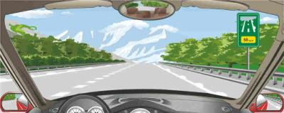
A、正确
B、错误
正确答案：A
分析：白色半圆状为车距确认线一般高速上出现的比较多，高速公路两侧车距确认线的间隔距离是50米。

2、下长坡连续使用行车制动会造成什么不良后果？
A、缩短发动机使用寿命
B、驾驶人容易疲劳
C、容易造成机动车倾翻
D、制动器制动效果下降
正确答案：D
分析：持续用刹车，会造成刹车片发热，从而制动力减小，严重的会丧失制动，所以长下坡要用低档，用发动机制动。因此本题选D。

3、冰雪路面对行车有哪些不利影响？
A、车辆操控难度增大
B、制动距离延长
C、容易产生车轮滑转
D、极易发生侧滑
正确答案：ABCD
分析：冰雪路面对行车不利影响有【车辆操控难度增大】【制动距离延长】【易产生车轮滑转】【极易发生侧滑】容易发生交通事故。

4、如图所示，驾驶机动车跟车行驶遇到前车遮挡路口交通信号灯时，以下做法正确的是什么？
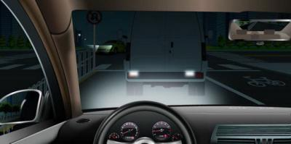
A、紧跟前车通过交叉口
B、减速做好停车准备
C、立即变更车道
D、立即停车
正确答案：B
分析：驾驶机动车跟车行驶遇到前车遮挡路口交通信号灯时，应当减速行车，注意观察，做好停车准备。

5、易燃液体一旦发生火灾，要及时用水扑救。
A、正确
B、错误
正确答案：B
分析：着火时，人们往往立即想到的是用水来灭，但有些火灾却是不能用水来扑救的。如果易燃液体密度比水小，就不应该用水，因为易燃液体会浮在水面继续燃烧。所以本题错误。

6、驾驶机动车通过短而陡的上坡坡道时，采用加速冲坡的方法，在接近坡顶时应提前松开加速踏板，利用惯性冲过坡顶
A、正确
B、错误
正确答案：A
分析：不要临到坡前才加速冲坡，而应先对坡度的大小，长短作出适当估计，提前加速，充分利用汽车的惯性冲坡，做到“高速档不硬撑，低速档不硬冲”，以利节油。

7、在这个区域内可以临时停车。
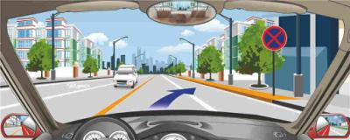
A、正确
B、错误
正确答案：B
分析：如图是禁止临时或长时停车标志，因此本题错误。

8、如图所示，驾驶机动车发现前车向后溜车，以下做法正确的是什么？
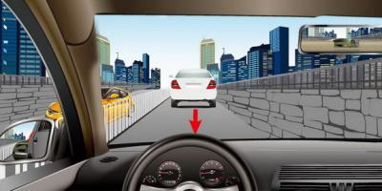
A、迅速向右方倒车躲避
B、停车鸣喇叭提示
C、迅速向左方倒车躲避
D、直接倒车躲避
正确答案：B
分析：上坡路上，前车向后溜车，应当立刻停车鸣喇叭提示。

9、驾驶机动车在向左变更车道前，通过左后视镜看到图中情形时，以下做法正确的是什么？
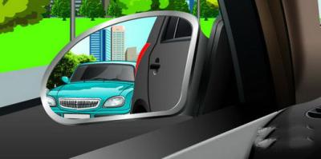
A、开启左转向灯后直接变更车道
B、在确认左侧无其他车辆后，变更车道
C、开启左转向灯稍向左行驶，后车让行后再变更车道
D、开启左转向灯，让后方车辆通过后变更车道
正确答案：D
分析：驾驶机动车在向左变更车道前，通过左后视镜看到图中情形时，应开启左转向灯，让后方车辆通过后变更车道。

10、机动车在路边起步后应尽快提速，并向左迅速转向驶入正常行驶道路。
A、正确
B、错误
正确答案：B
分析：驾车要谨慎，所以出现迅速基本都是错误！

11、机动车在通过山区道路弯道时。要做到，减速，鸣喇叭，靠右行。
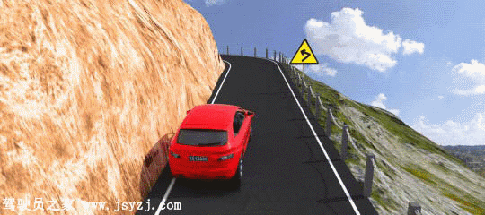
A、正确
B、错误
正确答案：A
分析：比如南方的山区道路，你那怕只走过一次，对这个做法就会深表认同，因为这个真是太重要了。

12、右侧标志警示前方有连续三个或三个以上的弯路。
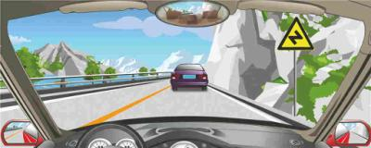
A、正确
B、错误
正确答案：B
分析：该标志的意思是反向弯路

13、遇紧急情况避险时,要沉着冷静、坚持什么样的处理原则?
A、先避人后避物
B、先避物后避车
C、先避车后避人
D、先避物后避人
正确答案：A
分析：以人为本，所以首先要避人。

14、当您遇到以下车辆时，需要礼让的是什么?
A、救护车
B、消防车
C、警车
D、校车
正确答案：ABCD
分析：这些都是特殊车辆，让行吧。

15、下坡路制动失效后，驾驶人应立即寻找并冲入紧急避险车道。停车后，拉紧驻车制动器，以防溜动发生二次险情。
A、正确
B、错误
正确答案：A
分析：需要靠边停车，以防二次发生二次险情，所以正确的，以安全为本。

16、如图所示，驾驶机动车接打电话容易导致发生交通事故。
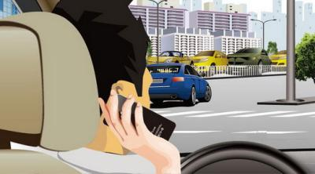
A、正确
B、错误
正确答案：A
分析：开车不打电话

17、驾驶机动车遇到这种情况怎样行驶最安全？
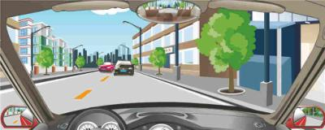
A、减速或停车让行
B、紧靠路中心行驶
C、保持正常车速
D、占对向车道会车
正确答案：A
分析：前方黑色车是在逆行，为了安全起见，减速或停车让行，惹不起，躲总可以了吧。

18、如图所示，驾驶机动车在这种情况下，由于前车相隔较远，可先观察情况后，临近再做调整。
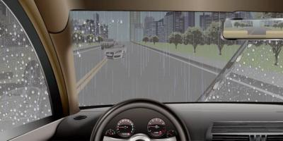
A、正确
B、错误
正确答案：B
分析：雨天行车路滑，制动距离变长，遇到突发情况，应提前判断并及早调整。

19、驾驶机动车在这种情况下临时停车后，为避免机动车辆后溜可将转向盘向右转。
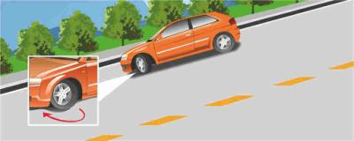
A、正确
B、错误
正确答案：A
分析：这样做，与在轮胎前方塞东西是同样的道理，因此本题正确。

20、夜间驾驶汽车通过十字交叉路口交替使用远近光灯的目的是什么？
A、使其他交通参与者更容易发现自己
B、更容易看清路面情况
C、提醒其他车辆我在让行
D、以上说法都不对
正确答案：A
分析：交替使用远近光灯就是提醒的作用。

21、驾驶机动车在山区道路行驶时，应该尽量避免停车，如确实需要停车，尽量选择平直的路段。
A、正确
B、错误
正确答案：A
分析：在山区道路不管是上坡路、下坡路或是坡顶都有可能让所停车辆发生溜车，应该尽量避免停车，如确实需要停车，应该尽量选择平直的路段。

22、驾驶机动车在这种情况下怎样汇入主路车流？
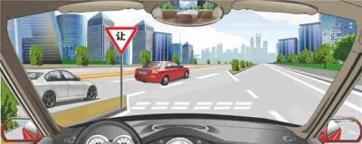
A、加速直接汇入车流
B、从主路内灰色车后汇入车流
C、从主路内红色车前汇入车流
D、开启转向灯直接汇入车流
正确答案：B
分析：当开到路口时，灰色车已经开到前方了，所以只能减速缓慢并看情况在灰色车后汇入车流。

23、行车中遇有非机动车准备绕过停放的车辆时，应怎样做？
A、鸣喇叭示意其让道
B、让其先行
C、加速绕过
D、紧随其后鸣喇叭
正确答案：B
分析：文明驾驶，礼貌让行。

24、在泥泞路段行车容易出现什么现象？
A、行驶阻力大
B、车轮侧滑
C、机动车颠簸
D、方向失控
正确答案：B
分析：泥泞路面行驶阻力小，凹凸不平的路面机动车才会颠簸，横风时方向才会失控，因此本题选B。

25、右侧标志表示只能车辆向右转。
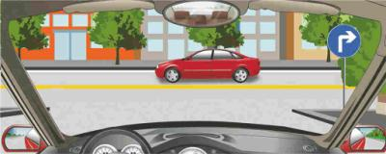
A、正确
B、错误
正确答案：A
分析：向右转弯-表示只准一切车辆向右转弯。此标志设在车辆必须向右转弯的路口以前适当位置。

26、路面标记指示前方路口禁止车辆掉头。
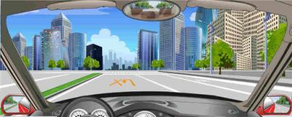
A、正确
B、错误
正确答案：A
分析：看路面上的标志一个X一个掉头的标志，合在一起就是禁止掉头的意思。

27、夜间驾驶汽车在人行横道前遇行人横过时怎样行驶？
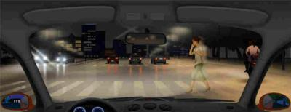
A、交替变换远近光灯绕过行人
B、开启近光灯绕过行人
C、使用远光灯绕过行人
D、停车让行人优先通过
正确答案：D
分析：夜间驾驶汽车在人行横道前，遇行人横过时停车让行人优先通过。

28、前方标志表示除公交车以外的其他车辆不准进入该车道行驶。
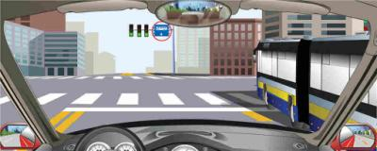
A、正确
B、错误
正确答案：A
分析：公交专用车道禁止其他车辆行驶。

29、驾驶机动车准备进入拥堵的环形路口时，以下做法错误的是什么？
A、继续驶入拥堵路口
B、鸣喇叭让路口内的车让行
C、快速驶入路口
D、让路口内的车先行
正确答案：ABC
分析：驾驶机动车准备进入拥堵的环形路口时，应当注意观察让路口内的车先行。

30、右侧标志警告前方是下陡坡路段
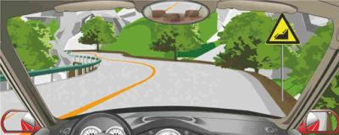
A、正确
B、错误
正确答案：B
分析：连续下坡-用以提醒车辆驾驶人小心驾驶。当连续下坡总长大于3 km后，应重复设置。

31、驾驶汽车在非禁鸣路段，遇复杂交通情况时可合理使用喇叭。
A、正确
B、错误
正确答案：A
分析：驾驶汽车在非禁鸣路段，遇复杂交通情况时可合理使用喇叭。

32、驾驶机动车下长坡时，利用惯性滑行可以减少燃油消耗，值得提倡。
A、正确
B、错误
正确答案：B
分析：不能滑行，下长坡时滑行很容易出事。

33、在这种冰雪路面怎样跟车行驶？
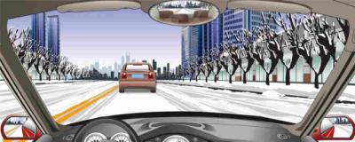
A、保持较大的跟车距离
B、开启危险报警闪光灯
C、不断变换前照远近光
D、持续鸣喇叭提示前车
正确答案：A
分析：冰雪路面太滑了，离前车远点。

34、驾驶汽车通过人行横道时要注意下列哪些情况？
A、突然横穿的儿童
B、急速通过的自行车
C、缓慢通过的行人
D、准备横过的行人
正确答案：ABCD
分析：驾驶汽车通过人行横道时要注意【突然横穿的儿童】【急速通过的自行车】【缓慢通过的行人】【准备横过的行人】避免交通事故。

35、驾驶机动车在高速公路上行驶不得倒车、逆行、穿越中央分隔带掉头或者在车道内停车。
A、正确
B、错误
正确答案：A
分析：驾驶机动车在高速公路上行驶不得倒车、逆行、穿越中央分隔带掉头或者在车道内停车。

36、郝某驾驶一辆越有84.84吨货物的重型自卸货车（核载15.58吨），行至滦县境内262省道34公里加623米处，与前方同向行驶的一辆载有45.85吨货物的货车（核载1.71吨）追尾碰撞后，侧翻撞向路边人群，造成192 死亡、17人受伤。双方驾驶人共同的违法行为是什么？
A、超速行驶
B、货车超载
C、疲劳驾驶
D、酒后驾驶
正确答案：B
分析：题目是在问共同的违法行为，明显是超载！

37、驾驶机动车在匝道内行驶，以下做法正确的是什么？
A、可以超车
B、可以倒车
C、依次通行
D、可以掉头
正确答案：C
分析：“匝道”是指立交桥或高架路的进出道引道。驾驶机动车在匝道内行驶，可依次通行，不可倒车、掉头、超车。

38、在高速公路上，遇尾随较近行驶的机动车时，可以选择时机迅速从中间插入。
A、正确
B、错误
正确答案：B
分析：这种情况下若是从中间插入，很有可能与前后车辆发生擦碰或是追尾，因此不可行。所以本题错误。

39、右侧标志表示临时停车不受限制。
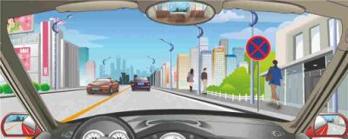
A、正确
B、错误
正确答案：B
分析：禁止车辆临时或长时停放-表示在限定的范围内，禁止一切车辆临时或长时停放。此标志设在禁止车辆停放的地方。禁止车辆停放的时间、车种和范围可用辅助标志说明。

40、在隧道内通行时哪些行为不是正确的？
A、会车使用远光灯
B、在隧道内超车
C、会车时保持安全距离
D、开启近光灯行驶
正确答案：AB
分析：隧道开远光影响前车视线，隧道内禁止超车。

41、如图所示，驾驶机动车在这种情况下，可以直行也可以右转。
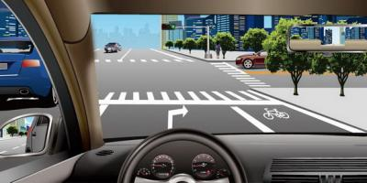
A、正确
B、错误
正确答案：B
分析：驾驶机动车在这种情况下，只能右转。

42、如图所示，在这种情况下要充分减速靠右行驶。
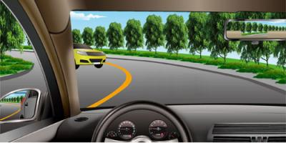
A、正确
B、错误
正确答案：A
分析：窄路急转弯时并且会车，要充分减速靠右行驶。

43、驾驶车辆通过人行横道线时，应注意礼让行人。
A、正确
B、错误
正确答案：A
分析：安全第一，文明驾驶，礼貌让行。

44、驾驶汽车在山区上陡坡路段怎样行驶？
A、挂入高速挡加速冲坡
B、提前观察坡道长度
C、尽量避免途中减挡
D、上坡前减挡保持动力
正确答案：ACD
分析：上陡坡应该挂低档。

45、陶某驾驶中型客车（乘载33人），行至许平南高速公路163公里处时，以120公里/小时的速度与停在最内侧车道上安某驾驶的因事故无法移动的小客车（未设置警示标志）相撞，中型客车撞开右侧护栏侧翻，造成16人死亡、15人受伤。双方驾驶人的主要违法行为是什么?
A、陶某客车超员
B、陶某超速行驶
C、安某未按规定设置警示（告）标志
D、安某违法停车
正确答案：ABC
分析：中型客车最多载19人，所以超载选1；时速＞＝120就是超速选2；都写了没有未设置警示标志，选3，所以，最后答案是123
以上内容仅为本文档的试下载部分，为可阅读页数的一半内容。如要下载或阅读全文，请访问：https://d.book118.com/846200032050010040

